TOREK, 21.4.2020
SLJ - Velika pisana črka : A,O
Na spletni strani si poglej, kako pišemo črki, nato pa vadi v zvezek. Napiši po dve vrsti vsake črke.
https://www.lilibi.si/solska-ulica/slovenscina/dezela-abc/pisane-crke/o/kako-napisemo-to-crko

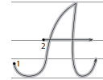https://www.lilibi.si/solska-ulica/slovenscina/dezela-abc/pisane-crke/a/kako-napisemo-to-crko

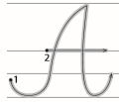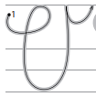
Naslednja imena prepiši v zvezek s pisanimi črkami, a pazi, da jih urediš po abecednem vrstnem redu.

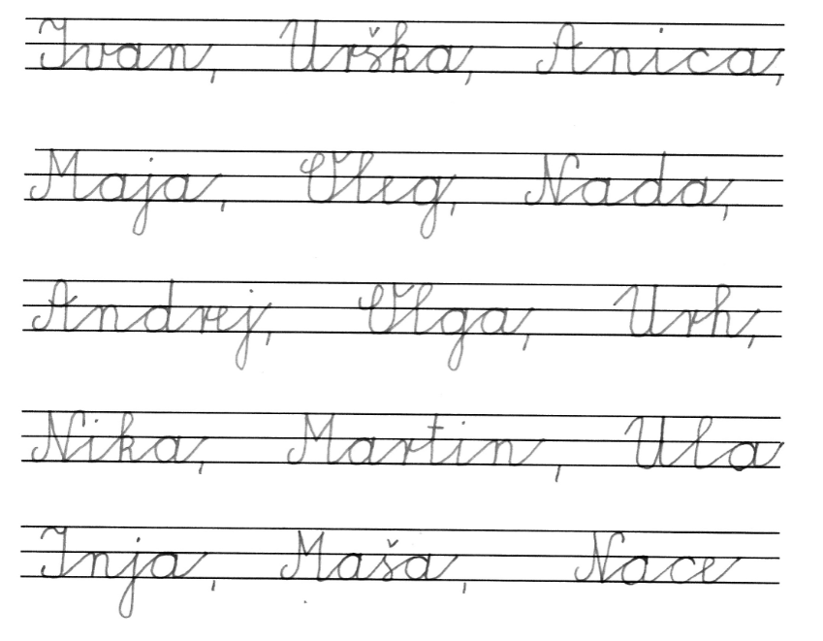

SPO – Utrjevanje in preverjanje znanja – zdravje
Naloge dobiš na strani
https://ucilnice.arnes.si/mod/folder/view.php?id=1085469

Prav tako imaš tu nalogo za SLJ in GUM :
ZZZZZZZ, Zaigrajmo in si izmišljajmo ritmične vzorce

https://ucilnice.arnes.si/mod/folder/view.php?id=1085469

ŠPO – Skok v daljino
Najprej opravi nekaj vaj za razgibavanje.

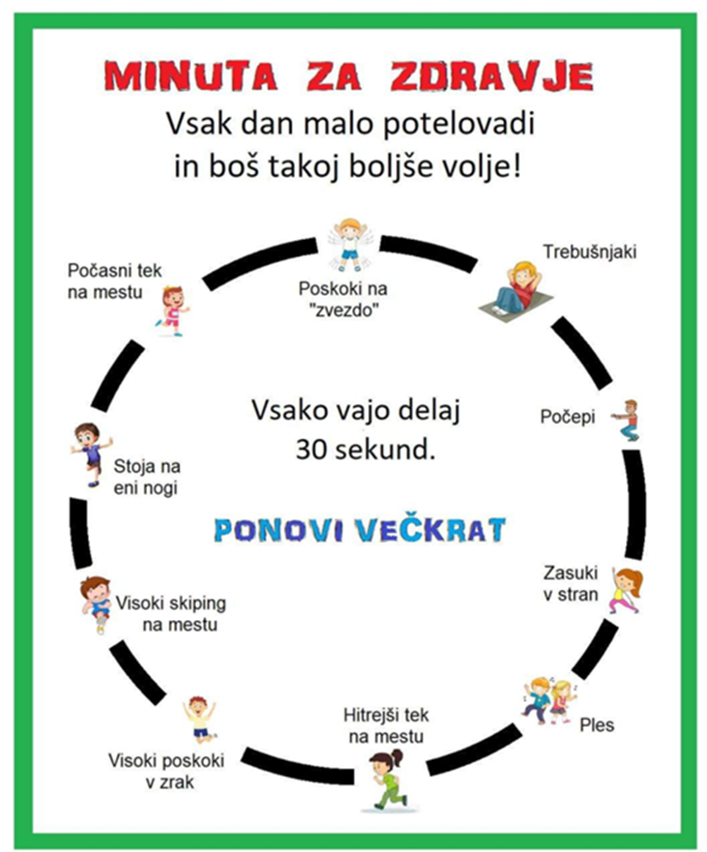

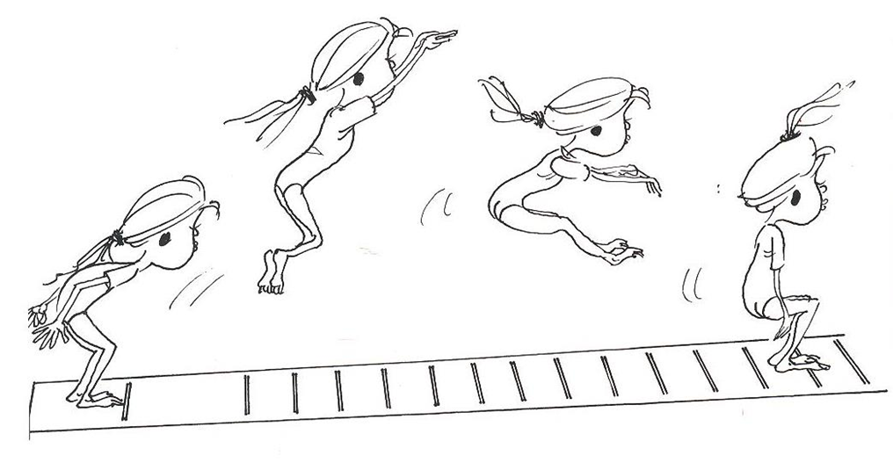

Poišči primeren prostor. Na tleh si izmeri razdalje in vadi skok z mesta v daljino. Piši si rezultate.
Na koncu še zapleši ob tvoji najljubši glasbi.

